3,000-4,000mm (0.1181-0.1575in) РАД.
2 МЕСТА
0,100mm (0.0039in)
A
2,200-2,500mm (0.0866-0.0984in)
x 89-91 ГРАДУСОВ, ВКЛЮЧЕННЫЙ УГОЛ, ФАСКА, 2 МЕСТА
03
144,750-145,250mm
(5.6988-5.7185in) РАД.
18,800-19,300mm
(0.7402-0.7598in)
2 МЕСТА, ПЛАВНО СОПРЯЧЬ
С ПРИЛЕГАЮЩИМИ ПОВЕРХНОСТЯМИ

67,750-68,250mm (2.6673-2.6870in) СПРАВ.

C
 |  | 0,100mm (0.0039in) | A

МИН. ТОЛЩИНА СТЕНКИ
02

ОБЩАЯ ЗОНА

01

130,000-132,000mm (5.1181-5.1969in) РАД.

A
ДИАМ. A 03
СМ. ТАБЛИЦА 601

0,100mm (0.0039in)

0,150mm (0.0059in) ДИАМ.

СЕЧЕНИЕ Z-Z
(БЕЗ ЗАДНЕГО СФЕРИЧЕСКОГО ПОДШИПНИКА УВЕЛИЧЕННОГО РАЗМЕРА) ПОВЕРНУТО НА 90 ГРАДУСОВ

ПРИМЕЧАНИЕ:
1,6

(63)

ШЕРОХОВАТОСТЬ ПОВЕРХНОСТИ ДОЛЖНА БЫТЬ НЕ ХУЖЕ УКАЗАННОЙ, ЕСЛИ НЕ ОГОВОРЕНО ИНОЕ. ДИАМЕТР ДОЛЖЕН СОВПАДАТЬ С ОСЬЮ СУЩЕСТВУЮЩЕГО ОТВЕРСТИЯ.
СНИМИТЕ ОСТРЫЕ КРОМКИ РАДИУСОМ 0,500-2,000mm (0.0197-0.0787in).
FOR КОРПУС СТОЙКИ (20-410B), (20-410C), (20-420B) и (20-420C): МИН. ТОЛЩИНА СТЕНКИ IS 15,382mm (0.6056in).
FOR КОРПУС СТОЙКИ (20-410D) и (20-420D):
МИН. ТОЛЩИНА СТЕНКИ IS 15,582mm (0.6134in).
ТОЛЬКО ГРУНТОВОЧНАЯ КРАСКА: СМ. PCS-2500. СЛЕДЫ ВЕРХНЕГО ЛАКОКРАСОЧНОГО ПОКРЫТИЯ НА ЭТИХ ПОВЕРХНОСТЯХ НЕ ДОПУСКАЮТСЯ.

A321-T-32-12-22-147-0

Ремонт Корпус стойки рисунок 601- Лист 2

СБОРКА СФЕРИЧЕСКОГО ПОДШИПНИКА УВЕЛИЧЕННОГО РАЗМЕРА
06 СМ. РИСУНОК 6001
ШПЛИНТ (MS24665-300)
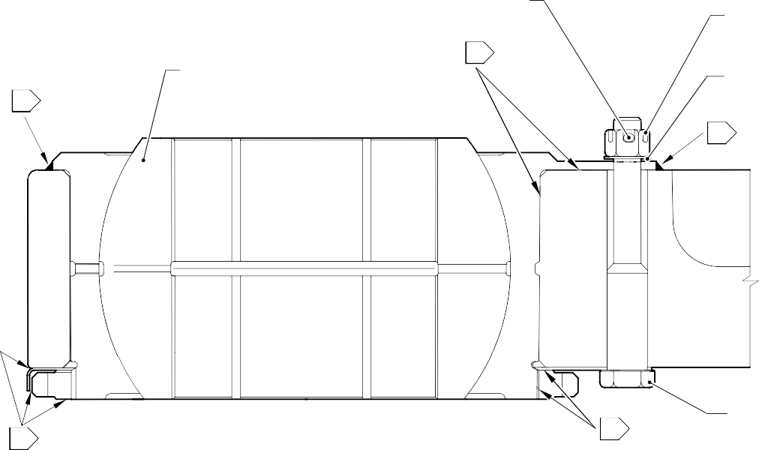
04

ГАЙКА (MS17825-6)

ШАЙБА (AN960-616)

06

05 04
СЕЧЕНИЕ Z-Z
(С ЗАДНИМ СФЕРИЧЕСКИМ ПОДШИПНИКОМ УВЕЛИЧЕННОГО РАЗМЕРА) ПОВЕРНУТО НА 90 ГРАДУСОВ

40,000-50,000mm
(1.5748-1.9685in)
БОЛТ (201160650)

5,000-7,000mm
(0.1969-0.2756in) НЕ ОКРАШИВАТЬ

ДЕТАЛЬ C

ПРИМЕЧАНИЕ:
НАНЕСИТЕ MOLYKOTE 111 НА СТЕРЖНИ БОЛТОВ, РЕЗЬБУ И ПОДРЕЗКИ. ВСЕ ПОВЕРХНОСТИ СОПРЯЖЕНИЯ МЕЖДУ СОЕДИНЯЕМЫМИ ДЕТАЛЯМИ ДОЛЖНЫ БЫТЬ ПОКРЫТЫ ДО СБОРКИ: СМ. PCS-7303.
ВСЕ ПОЛОСТИ И ПУСТОТЫ ДОЛЖНЫ БЫТЬ ЗАПОЛНЕНЫ ДЛЯ ПРЕДОТВРАЩЕНИЯ ПРОНИКНОВЕНИЯ ВЛАГИ.
НАНЕСИТЕ СПЛОШНОЙ ВАЛИК ГЕРМЕТИКА PR340-2 МАКСИМАЛЬНОЙ ВЫСОТОЙ 1,000mm (0.0394in) НАД ПРИМЫКАЮЩИМИ ПОВЕРХНОСТЯМИ: СМ. PCS-7200.
НАНЕСИТЕ ГЕРМЕТИК: СМ. PCS-7200 ТИП 2.

Ремонт Корпус стойки рисунок 601 - Лист 3

A321-T-32-12-22-148-0

Ремонт № 11-33

- Ремонт № 11-34 Корпус стойки (20-410B, 20-410C, 20-410D, 20-420B, 20-420C и 20-420D)
  - Указанное повреждение и спецификация материала
    - Указанное повреждение
      - Износ, повреждение или коррозия диаметра(ов) и/или B.
    - Материал Спецификация

IPL рисунок и  Поз. № | Наименование | Материал Спецификация
20-410B и  20-420B | Корпус стойки | UHT Сталь E35NCD16THQ по MTL-1203  с временным сопротивлением разрыву 1800 MPa (261.0 ksi)
20-410C,  20-410D,  20-420C и 20-420D | Корпус стойки | Высокопрочная сталь 300M по MTL-1201 с временным сопротивлением разрыву 1930 MPa (279.9 ksi)
  - Специальные инструменты
    - Специальные инструменты не требуются.
  - Материалы
    - Необходимы следующие материалы:

ПРИМЕЧАНИЕ. Допускаются альтернативные эквиваленты.

Код ссылки | Материал
TBA | Molykote 111 с цинковым наполнителем
TBA | Герметик
  - Ремонтные детали
    - Необходимы следующие ремонтные детали:

Номер детали | Ремонтная деталь | Материал Спецификация
61-4533019-00 | Заготовка ремонтной втулки | Алюминиевая бронза по  AMS-4640, предел прочности при растяжении не менее 758 MPa (109.9 ksi)

  - Процедура (См. рисунок 601 и рисунок 602)

ПРЕДУПРЕЖДЕНИЕ. При повреждении, превышающем пределы данной схемы ремонта, обратитесь в Safran Landing Systems: см. GUIDE-CS-001.
ПРЕДУПРЕЖДЕНИЕ. НАНЕСИТЕ ВРЕМЕННУЮ ЗАЩИТУ ОТ КОРРОЗИИ И ПОВРЕЖДЕНИЙ: СМ. PCS-2800
    - Выполните данную процедуру, если имеется износ, повреждение или коррозия диаметра(ов) и/или B: см. рисунок 601 и рисунок 602.
      - Удалите лакокрасочное покрытие с корпуса стойки: см. PCS-2700.
      - Удалите кадмиевое покрытие с корпуса стойки: см. PCS-2100.
      - Обработайте диаметр(ы) и/или B, снимая минимально необходимое количество материала для устранения износа, повреждения или коррозии. Не увеличивайте диаметр(ы) и/или B более 13,727 mm (0.5404 in). Шероховатость поверхности должна быть 1,6 мкм (63 мкдюймов) или лучше: см. PCS-4100 и рисунок 601.
      - Измерьте и запишите диаметр(ы) и/или B.
      - Обработайте фаску(и) и/или радиусы, как показано: см. PCS-4100 и рисунок 601.
      - Осмотрите обработанные участки на наличие дефектов: см. PCS-3100, Класс включений 4 и PCS-3600.
      - Дробеструйно упрочните обработанные участки только: См. PCS-2300.
      - Нанесите кадмиевое покрытие по всей поверхности, кроме показанных участков. Толщина кадмиевого покрытия должна быть 0,010-0,020 mm (0.0004-0.0008 in): см. PCS-2100. Оголенный металл не допускается.
      - Нанесите грунтовочную краску на корпус стойки в показанных местах: см. PCS-2500.
      - Изготовьте ремонтную втулку из заготовки втулки 61-4533019-00 по следующим размерам для установки (кол-во 1 или 2 по мере необходимости): см. рисунок 601 и рисунок 602.
        - Обработайте диаметр Z, Используйте формулу:
ДИАМ. Z = ДИАМЕТР и/или B (по результатам измерения) + 0,018 до + 0,029 mm (+ 0.0007 до + 0.0011 in).
        - Нанесите кадмиевое покрытие по всей поверхности. Толщина кадмиевого покрытия должна быть 0,010, 0,015 mm (0.0004, 0.0006 in): См. PCS-2101,
Рисунок 602.
      - Используйте Molykote 111 с цинковым наполнителем, код ссылки материала TBA, для установки ремонтной втулки. Нагрейте корпус до 100°C, затем охладите ремонтные втулки: см. PCS-5105-2, PCS-7304 и рисунки 601 и 602.
      - Нанесите галтель герметика, код ссылки материала TBA, на фланец втулки и торец хвостовика втулки: см. PCS-7200 и рисунок 601.
      - Нанесите верхнее лакокрасочное покрытие по всей поверхности, кроме показанных участков: см. PCS-2500.
      - Занесите номер ремонта в документацию, прикрепленную к детали. При необходимости нанесите рядом с существующим номером детали номер ремонта Safran Landing Systems 64-4505112-00: см. PCS-6000-07.
      - Проверьте деталь и убедитесь, что все указания по ремонту выполнены правильно.
Ремонт № 11-34

СЕЧЕНИЕ Z-Z

Ремонт Корпус стойки рисунок 601 - Лист 1
ДИАМ. B
 |  | 0,100mm (0.0039in) ДИАМ. | Z

ДИАМ. A
 |  | 0,100mm (0.0039in) ДИАМ. | Y

A321-T-32-12-22-134-0

ДИАМ. И B
13,727mm (0.5404in) ДИАМ. MAX .

СЕЧЕНИЕ Y-Y
(БЕЗ ВТУЛКИ)

РЕМОНТНАЯ ВТУЛКА (61-4533019-00)

ПОСЛЕ НАНЕСЕНИЯ ГЕРМЕТИКА ГРУНТОВОЧНАЯ КРАСКА НЕ ДОЛЖНА БЫТЬ ВИДНА
01

8,050-8,550mm (0.3169-0.3366in) ДИАМ. 2 МЕСТА

СЕЧЕНИЕ Y-Y
(WITH ВТУЛКИ)

ПРИМЕЧАНИЕ:

1,6

(63)

ШЕРОХОВАТОСТЬ ПОВЕРХНОСТИ ДОЛЖНА БЫТЬ НЕ ХУЖЕ УКАЗАННОЙ, ЕСЛИ НЕ ОГОВОРЕНО ИНОЕ. ДИАМЕТРЫ И B ДОЛЖНЫ СОВПАДАТЬ С ОСЬЮ СУЩЕСТВУЮЩЕГО ОТВЕРСТИЯ.
СНИМИТЕ ОСТРЫЕ КРОМКИ РАДИУСОМ 0,500-1,000mm (0.0197-0.0394in), ЕСЛИ НЕ ОГОВОРЕНО ИНОЕ.
НАНЕСИТЕ ГАЛТЕЛЬ ГЕРМЕТИКА: СМ. PCS-7200. УБЕДИТЕСЬ, ЧТО ГЕРМЕТИК ПОЛНОСТЬЮ ПОКРЫВАЕТ ОТКРЫТУЮ ГРУНТОВОЧНУЮ КРАСКУ.

A321-T-32-12-22-135-0

Ремонт Корпус стойки рисунок 601 - Лист 2

Ремонт № 11-34

2,900-3,150mm
(0.1142-0.1240in)

0,300-0,500mm (0.0118-0.0196in) РАД.
0,750-1,250mm
(0.0295-0.0492in)
x 14,5-15,5 ГРАДУСОВ ФАСКА

ДИАМ. Z

8,050-8,550mm (0.3169-0.3366in) ДИАМ. СПРАВ.
1,6
(63)

0,750-1,250mm
(0.0295-0.0492in)
x 14,5-15,5 ГРАДУСОВ ФАСКА
11,500-12,000mm
(0.4528-0.4724in)

ПРИМЕЧАНИЕ:
3,2

(125)

ШЕРОХОВАТОСТЬ ПОВЕРХНОСТИ ДОЛЖНА БЫТЬ НЕ ХУЖЕ УКАЗАННОЙ, ЕСЛИ НЕ ОГОВОРЕНО ИНОЕ. СНИМИТЕ ОСТРЫЕ КРОМКИ РАДИУСОМ 0,130-0,380mm (0.0051-0.0150in), ЕСЛИ НЕ ОГОВОРЕНО ИНОЕ.
НАНЕСИТЕ КАДМИЕВОЕ ПОКРЫТИЕ ПО ВСЕЙ ПОВЕРХНОСТИ: СМ. PCS-2101. ТОЛЩИНА КАДМИЕВОГО ПОКРЫТИЯ ДОЛЖНА БЫТЬ 0,010-0,015mm (0.0004-0.0006in).

Ремонт Корпус стойки - Втулка рисунок 602

A321-T-32-12-22-136-0

Ремонт № 11-34

ПРЕДНАМЕРЕННО ОСТАВЛЕНО ПУСТЫМ

- Ремонт № 11-35 Корпус стойки (20-410B, 20-410C, 20-410D, 20-420B, 20-420C и 20-420D)
  - Указанное повреждение и спецификация материала
    - Указанное повреждение
      - Износ, повреждение или коррозия диаметра(ов) и B.
    - Материал Спецификация

IPL рисунок и  Поз. № | Наименование | Материал Спецификация
20-410B и  20-420B | Корпус стойки | UHT Сталь E35NCD16THQ по MTL-1203  с временным сопротивлением разрыву 1800 MPa (261.0 ksi)
20-410C,  20-410D,  20-420C и 20-420D | Корпус стойки | Высокопрочная сталь 300M по MTL-1201 с временным сопротивлением разрыву 1930 MPa (279.9 ksi)
  - Специальные инструменты
    - Специальные инструменты не требуются.
  - Материалы
    - Необходимы следующие материалы:

ПРИМЕЧАНИЕ. Допускаются альтернативные эквиваленты.

Код ссылки | Материал
TBA | Molykote 111 с цинковым наполнителем
TBA | Герметик
  - Ремонтные детали
    - Необходимы следующие ремонтные детали:

Номер детали | Ремонтная деталь | Материал Спецификация
61-4533018-00 | Заготовка ремонтной втулки | Алюминиевая бронза по  AMS-4640, предел прочности при растяжении не менее 758 MPa (109.9 ksi)

  - Процедура (См. рисунок 601 и рисунок 602)

ПРЕДУПРЕЖДЕНИЕ. При повреждении, превышающем пределы данной схемы ремонта, обратитесь в Safran Landing Systems: см. GUIDE-CS-001.
ПРЕДУПРЕЖДЕНИЕ. НАНЕСИТЕ ВРЕМЕННУЮ ЗАЩИТУ ОТ КОРРОЗИИ И ПОВРЕЖДЕНИЙ: СМ. PCS-2800
    - Выполните данную процедуру, если имеется износ, повреждение или коррозия диаметра(ов) и B: см. рисунок 601 и рисунок 602.
      - Удалите лакокрасочное покрытие с корпуса стойки: см. PCS-2700.
      - Удалите кадмиевое покрытие с корпуса стойки: см. PCS-2100.
      - Обработайте диаметры и B, снимая минимально необходимое количество материала для устранения износа, повреждения или коррозии. Не увеличивайте диаметры и B более 15,727 mm (0.6192 in). Шероховатость поверхности должна быть 1,6 мкм
(63 мкдюймов) или лучше: См. PCS-4100 и рисунок 601.
      - Измерьте и запишите диаметр(ы) и B.
      - Обработайте фаску(и) и/или радиусы, как показано: см. PCS-4100 и рисунок 601.
      - Осмотрите обработанные участки на наличие дефектов: см. PCS-3100, класс включений 4, и PCS-3600.
      - Дробеструйно упрочните обработанные участки только: См. PCS-2300.
      - Нанесите кадмиевое покрытие по всей поверхности, кроме показанных участков. Толщина покрытия должна быть 0,010-0,020 mm (0.0004-0.0008 in): см. PCS-2100. Оголенный основной металл не допускается.
      - Нанесите грунтовочную краску на корпус стойки в показанных местах: см. PCS-2500.
      - Изготовьте ремонтные втулки из заготовки втулки 61-4533018-00 по следующим размерам для установки (кол-во 1 или 2 по мере необходимости): см. рисунок 602.
        - Обработайте диаметр Z, Используйте формулу:
ДИАМ. Z = ДИАМ. A (по результатам измерения) + 0,018 до + 0,029 mm (+ 0.0007 до + 0.0011 in).
        - Нанесите кадмиевое покрытие по всей поверхности. Толщина покрытия должна быть 0,010-0,015 mm (0.0004-0.0006 in): см. PCS-2101 и рисунок 602.
      - Используйте Molykote 111 с цинковым наполнителем, код ссылки материала TBA, и установите ремонтные втулки. Нагрейте корпус до 100°C, затем охладите ремонтные втулки: см. PCS-5105-2, PCS-7304 и рисунки 601 и 602.
      - Нанесите галтель герметика, код ссылки материала TBA, на фланец втулки и торец хвостовика втулки: см. PCS-7200 и рисунок 601.
      - Нанесите верхнее лакокрасочное покрытие по всей поверхности but not на участки shown: См. PCS-2500.
      - Занесите номер ремонта в документацию, прикрепленную к детали. При необходимости нанесите рядом с существующим номером детали номер ремонта Safran Landing Systems 64-4505111-00: см. PCS-6000-07.
      - Проверьте деталь и убедитесь, что все указания по ремонту выполнены правильно.
Ремонт № 11-35

ДИАМ. B
 |  | 0,100mm (0.0039in) ДИАМ. | Z

ДИАМ. A
 |  | 0,100mm (0.0039in) ДИАМ. | Y

СЕЧЕНИЕ Z-Z A321-T-32-12-22-137-0

Ремонт Корпус стойки рисунок 601 - Лист 1

ДИАМ. И B
15,727mm (0.6192in) ДИАМ. MAX .

СЕЧЕНИЕ Y-Y
A (БЕЗ ВТУЛОК)

РЕМОНТНАЯ ВТУЛКА (61-4533018-00)
ПОСЛЕ НАНЕСЕНИЯ ГЕРМЕТИКА ГРУНТОВОЧНАЯ КРАСКА НЕ ДОЛЖНА БЫТЬ ВИДНА
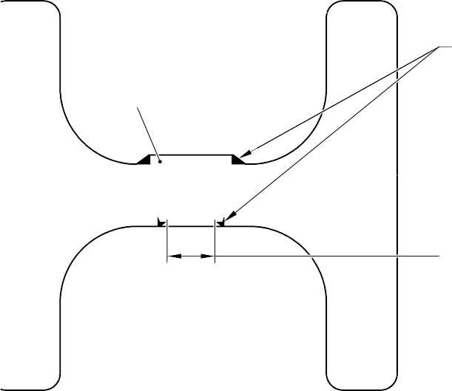
01

9,750-10,250mm (0.3839-0.4035in) ДИАМ. 2 МЕСТА
ОРИЕНТАЦИЯ ВТУЛОК

СЕЧЕНИЕ Y-Y
(WITH ВТУЛКИ)

ПРИМЕЧАНИЕ:
1,6




(63)
ВИД A

ШЕРОХОВАТОСТЬ ПОВЕРХНОСТИ ДОЛЖНА БЫТЬ НЕ ХУЖЕ УКАЗАННОЙ, ЕСЛИ НЕ ОГОВОРЕНО ИНОЕ. ДИАМЕТРЫ И B ДОЛЖНЫ СОВПАДАТЬ С ОСЬЮ СУЩЕСТВУЮЩЕГО ОТВЕРСТИЯ.
СНИМИТЕ ОСТРЫЕ КРОМКИ РАДИУСОМ 0,500-1,000mm (0.0197-0.0394in), ЕСЛИ НЕ ОГОВОРЕНО ИНОЕ.
НАНЕСИТЕ ГАЛТЕЛЬ ГЕРМЕТИКА: СМ. PCS-7200. УБЕДИТЕСЬ, ЧТО ГЕРМЕТИК ПОЛНОСТЬЮ ПОКРЫВАЕТ ОТКРЫТУЮ ГРУНТОВОЧНУЮ КРАСКУ.

A321-T-32-12-22-138-0

Ремонт Корпус стойки рисунок 601 - Лист 2

Ремонт № 11-35

1,800-2,000mm
(0.0709-0.0787in)
0,300-0,500mm (0.0118-0.0197in) РАД.

0,750-1,250mm
(0.0295-0.0492in)
x 14,5-15,5 ГРАДУСОВ

1,6
(63)

0,750-1,250mm
(0.0295-0.0492in)
x 14,5-15,5 ГРАДУСОВ
ДИАМ. Z

9,750-10,250mm (0.3838-0.4035in) ДИАМ. СПРАВ.

11,750-12,250mm
(0.4626-0.4823in)

ПРИМЕЧАНИЕ:
3,2

(125)

ШЕРОХОВАТОСТЬ ПОВЕРХНОСТИ ДОЛЖНА БЫТЬ НЕ ХУЖЕ УКАЗАННОЙ, ЕСЛИ НЕ ОГОВОРЕНО ИНОЕ. НАНЕСИТЕ КАДМИЕВОЕ ПОКРЫТИЕ ПО ВСЕЙ ПОВЕРХНОСТИ: СМ. PCS-2101. ТОЛЩИНА ПОКРЫТИЯ ДОЛЖНА БЫТЬ 0,010-0,015mm (0.0004-0.0006in).
DEBURR THE SHARP EDGES WITH 0,130-0,380mm (0.0051-0.0150in) RAD. UNLESS GIVEN DIFFERENTLY.

A321-T-32-12-22-139-0

Ремонт Корпус стойки - Втулка рисунок 602

Ремонт № 11-35

ПРЕДНАМЕРЕННО ОСТАВЛЕНО ПУСТЫМ

- Ремонт № 11-36 Корпус стойки (20-410B, 20-410C, 20-410D, 20-420B, 20-420C и 20-420D)
  - Указанное повреждение и спецификация материала
    - Указанное повреждение
      - Износ, повреждение или коррозия диаметра(ов) и/или B и/или C и/или D.
    - Материал Спецификация

IPL рисунок и  Поз. № | Наименование | Материал Спецификация
20-410B и  20-420B | Корпус стойки | UHT Сталь E35NCD16THQ по MTL-1203  с временным сопротивлением разрыву 1800 MPa (261.0 ksi)
20-410C,  20-410D,  20-420C и 20-420D | Корпус стойки | Высокопрочная сталь 300M по MTL-1201 с временным сопротивлением разрыву 1930 MPa (279.9 ksi)
  - Специальные инструменты
    - Специальные инструменты не требуются.
  - Материалы
    - Материалы не требуются.
  - Ремонтные детали
    - Ремонтные детали не требуются.
  - Процедура (См. рисунок 601)

ПРЕДУПРЕЖДЕНИЕ. При повреждении, превышающем пределы данной схемы ремонта, обратитесь в Safran Landing Systems: см. GUIDE-CS-001.
ПРЕДУПРЕЖДЕНИЕ. НАНЕСИТЕ ВРЕМЕННУЮ ЗАЩИТУ ОТ КОРРОЗИИ И ПОВРЕЖДЕНИЙ: СМ. PCS-2800
    - Выполните данную процедуру, если имеется износ, повреждение или коррозия диаметра(ов) и/или B и/или C и/или D: см. рисунок 601.
      - Удалите лакокрасочное покрытие с корпуса стойки: см. PCS-2700.
      - Удалите кадмиевое покрытие с корпуса стойки: см. PCS-2100.
      - Обработайте диаметр(ы) и/или B и/или C и/или D, снимая минимально необходимое количество материала для удаления износа или повреждения. Не увеличивайте диаметр(ы) и/или B и/или C и/или D более 16,170 mm (0.6366 in). Шероховатость поверхности должна
быть 1,6 мкм (63 мкдюймов) или лучше: см. PCS-4100 и рисунок 601. Минимальная толщина стенки должна быть не менее 1,915 mm (0.0754 in): см. рисунок 601.
      - Обработайте фаску(и) и/или радиусы, как показано: см. PCS-4100 и рисунок 601.
      - Осмотрите обработанные участки на наличие дефектов: см. PCS-3100, Класс включений 4 и См. PCS-3600.

      - Дробеструйно упрочните обработанные участки только: См. PCS-2300.
      - Нанесите кадмиевое покрытие по всей поверхности. Толщина покрытия должна быть 0,010
-0,020 mm (0.0004-0.0008 in): см. PCS-2100 или PCS-2141. Оголенный основной металл не допускается.
      - Нанесите грунт и финишное лакокрасочное покрытие по всей поверхности, кроме показанных участков. Оголенное кадмиевое покрытие не допускается; не наносите покрытие на участки, где окраска не предусмотрена: см. PCS-2500 и рисунок 601.
      - Занесите номер ремонта в документацию, прикрепленную к детали. При необходимости нанесите рядом с существующим номером детали номер ремонта Safran Landing Systems 64-4505234-00: см. PCS-6000-07.
      - Проверьте деталь и убедитесь, что все указания по ремонту выполнены правильно.

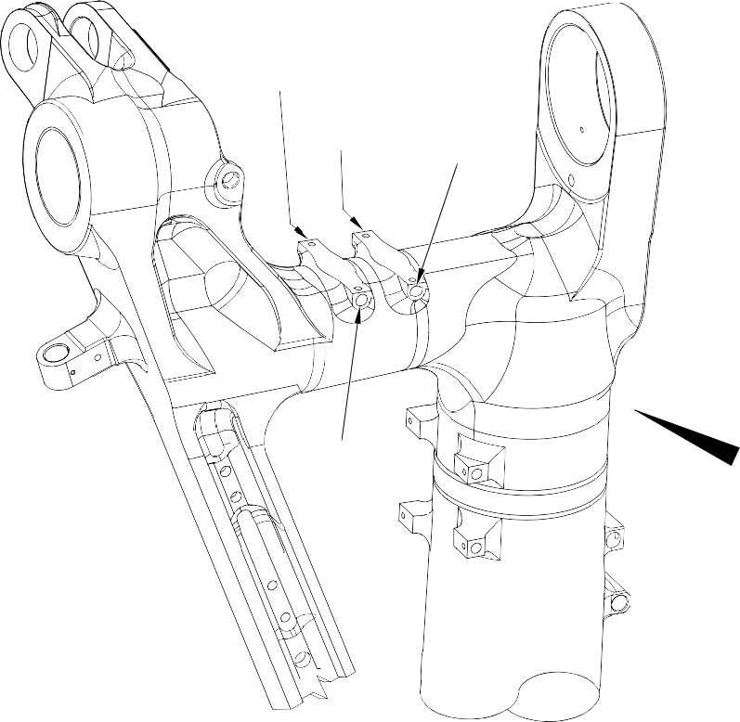
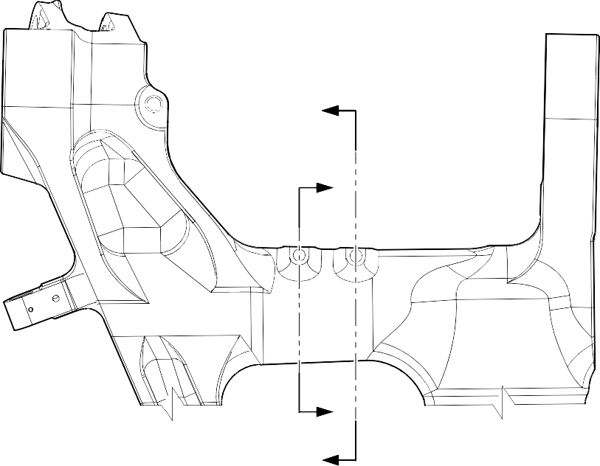
A
ДИАМ. D
ДИАМ. C
ДИАМ. B
ДИАМ. A
Z
Y
Y
Z

ВИД A

Ремонт Корпус стойки рисунок 601 - Лист 1

A321-T-32-12-22-140-0





A B
1,915mm (0.0754in) МИН. ТОЛЩИНА СТЕНКИ

1,915mm (0.0754in) МИН. ТОЛЩИНА СТЕНКИ

ДИАМ. D
02
ДИАМ. C
02

 | 0,500mm (0.0197in) ДИАМ. | A

 | 0,500mm (0.0197in) ДИАМ. | B

1,915mm (0.0754in) МИН. ТОЛЩИНА СТЕНКИ
СЕЧЕНИЕ Z-Z



C D
B

27,500-28,500mm
(1.0827-1.1220in)
4 МЕСТА
1,915mm (0.0754in) МИН. ТОЛЩИНА СТЕНКИ

ДИАМ. B ДИАМ. A
02 16,170mm (0.6366in) ДИАМ. МАКС.
4 МЕСТА
02

 | 0,500mm ДИАМ. (0.0197in) | D

СЕЧЕНИЕ Y-Y


01
4 МЕСТА

01
4 МЕСТА

СФЕРИЧ. РАД. 4 МЕСТА
02

ПРИМЕЧАНИЕ:
1,6

(63)
ДЕТАЛЬ B

ШЕРОХОВАТОСТЬ ПОВЕРХНОСТИ ДОЛЖНА БЫТЬ НЕ ХУЖЕ УКАЗАННОЙ, ЕСЛИ НЕ ОГОВОРЕНО ИНОЕ. ДИАМЕТРЫ A, B, C И D ДОЛЖНЫ СОВПАДАТЬ С ОСЬЮ СУЩЕСТВУЮЩИХ ОТВЕРСТИЙ.
СНИМИТЕ ОСТРЫЕ КРОМКИ РАДИУСОМ 0,250-1,000mm (0.0098-0.0394in). НЕ ОКРАШИВАТЬ.

A321-T-32-12-22-141-0

Ремонт Корпус стойки рисунок 601 - Лист 2

- Ремонт № 11-37 Корпус стойки (20-410B, 20-410C, 20-410D, 20-420B, 20-420C и 20-420D)
  - Указанное повреждение и спецификация материала
    - Указанное повреждение
      - Износ, повреждение или коррозия диаметра(ов) A.
    - Материал Спецификация

IPL рисунок и  Поз. № | Наименование | Материал Спецификация
20-410B и  20-420B | Корпус стойки | UHT Сталь E35NCD16THQ по MTL-1203  с временным сопротивлением разрыву 1800 MPa (261.0 ksi)
20-410C,  20-410D,  20-420C и 20-420D | Корпус стойки | Высокопрочная сталь 300M по MTL-1201 с временным сопротивлением разрыву 1930 MPa (279.9 ksi)
  - Специальные инструменты
    - Специальные инструменты не требуются.
  - Материалы
    - Необходимы следующие материалы:

ПРИМЕЧАНИЕ. Допускаются альтернативные эквиваленты.

Код ссылки | Материал
TBA | Loctite, марка 601
TBA | Molykote 111
  - Ремонтные детали
    - Необходимы следующие ремонтные детали:

Номер детали | Ремонтная деталь | Материал Спецификация
62-4505252-00 | Ремонтная втулка | Коррозионностойкая сталь 17-4PH по  AMS5643, состояние H1025
  - Процедура (См. рисунок 601 и рисунок 602)

ПРЕДУПРЕЖДЕНИЕ. При повреждении, превышающем пределы данной схемы ремонта, обратитесь в Safran Landing Systems: см. GUIDE-CS-001.
    - Выполните данную процедуру, если имеется износ, повреждение или коррозия одного или нескольких отверстий диаметра A: см. рисунок 601 и рисунок 602.
      - Удалите лакокрасочное покрытие с корпуса стойки: см. PCS-2700.
      - Удалите кадмиевое покрытие с корпуса стойки: см. PCS-2100.

Ремонт № 11-37

